第2课时 实验：金属丝电阻率的测量
1.（2023·北京高考16题）采用图1所示的电路图来测量金属丝R_{x}的电阻率。
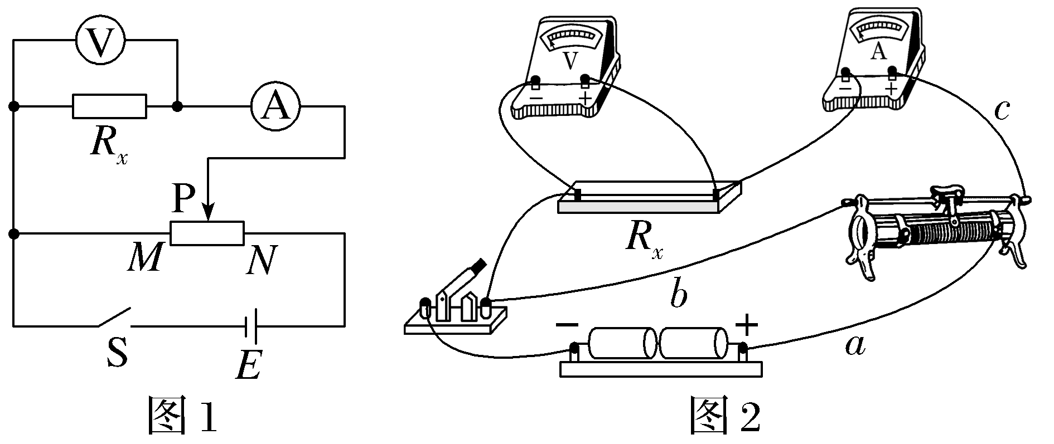
（1）实验时，闭合开关S前，滑动变阻器的滑片P应处在 （填“M”或“N”）端。
（2）按照图1连接实物图，如图2所示。闭合开关前检查电路时，发现有一根导线接错，该导线为 （填“a”“b”或“c”）。
2.某物理学习小组的两位同学采用伏安法测量金属丝的电阻率，实验室备有下列实验器材：
A.电压表（量程0～3 V，内阻约为15 kΩ）
B.电压表（量程0～15 V，内阻约为75 kΩ）
C.电流表（量程0～3 A，内阻约为0.2 Ω）
D.电流表（量程0～0.6 A，内阻约为1 Ω）
E.滑动变阻器R₁（0～10 Ω，0.6 A）
F.滑动变阻器R₂（0～2 000 Ω，0.1 A）
G.电池组E（电压为3 V）
H.待测金属丝R_{x}（阻值约为5 Ω）
I.开关S，导线若干，米尺，螺旋测微器等
（1）为减小实验误差，电压表应选用 ；电流表应选用 ；滑动变阻器应选用 。（均填字母代号）
（2）实验中用螺旋测微器测量金属丝的直径，使用时发现测微螺杆与测砧直接接触时读数如图丙所示，测量金属丝直径时如图丁所示，则金属丝的直径d＝ mm。
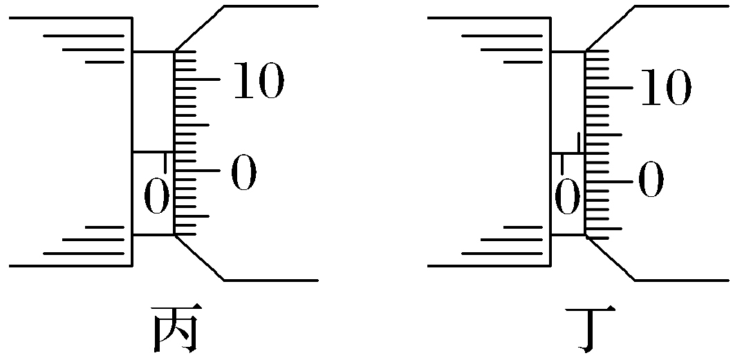
（3）如果实验中测得金属丝的电阻值为R，用米尺测出的金属丝长度为l，用螺旋测微器测出的金属丝的直径为d，则其电阻率ρ＝ 。（用所给字母表示）
3.（2025·浙江绍兴期末）某兴趣小组测量金属丝的电阻率。可供选择的实验器材有：
阻值约10 Ω的金属丝
螺旋测微器
毫米刻度尺
电池组（电压为3 V，内阻约为1 Ω）
电流表A₁（量程为0～0.6 A，内阻约为0.1 Ω）
电流表A₂（量程为0～3 A，内阻约为0.02 Ω）
电压表 V（量程为0～3 V，内阻约为3 kΩ）
滑动变阻器R（最大阻值5 Ω，额定电流1 A）
开关
导线若干。
（1）用螺旋测微器测量金属丝的直径d，某次测量结果如图甲所示，其读数为 mm。
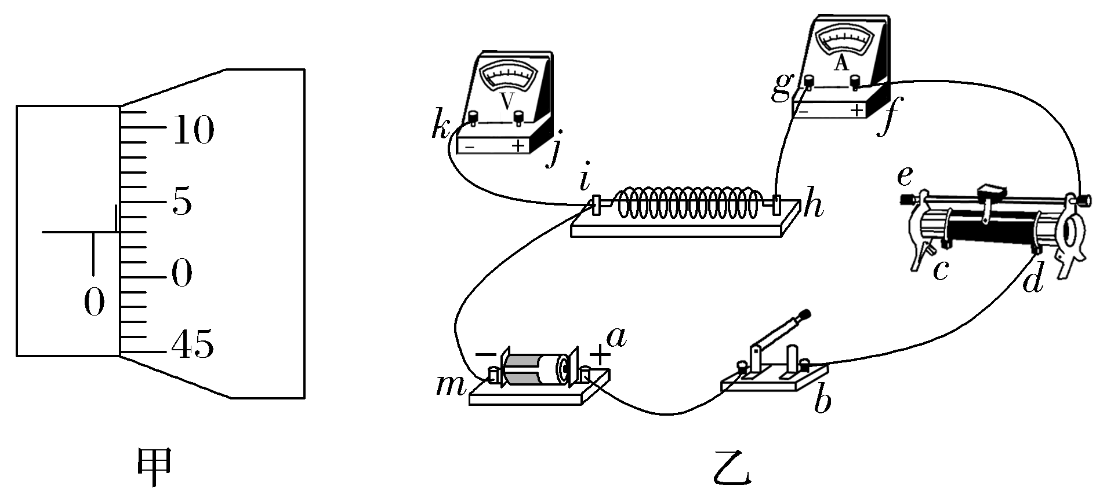
（2）该兴趣小组用伏安法进一步精确测量该金属丝的电阻值。为使电表调节范围尽量大，并使测量结果尽量准确，电流表应选 （选填“A₁”或“A₂”）。图乙已完成部分实物连线，完成剩余连线还需要连接 和 （用接线柱处相应的字母表示）。闭合开关，测出多组电压U和电流I的数据。根据数据作出U-I图像如图丙所示，图线的斜率为k，测得该金属丝的长度为L，该合金丝的电阻率 （用d、L、k表示）。
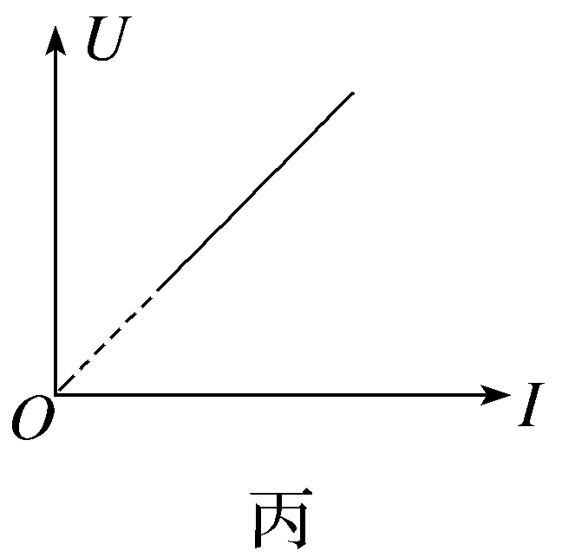
4.某课题组通过实验测量河水的电阻率。现备有一根均匀的长玻璃管（两端各有一个可移动圆形电极，可装入样品水，接触电阻不计）、刻度尺、待测河水样品。他们用伏安法多次测量的数据如表（为使实验处理方便，实验时每次都把电流表示数调到相同）；实验中还用10分度的游标卡尺测量了玻璃管的内径，结果如图甲所示。
序号 | 水柱长度/cm | 电压表示数/V | 电流表示  数/μA
1 | 10 | 2 | 100
2 | 20 | 4 | 100
3 | 30 | 6 | 100
4 | 40 | 8 | 100
5 | 50 | 10 | 100
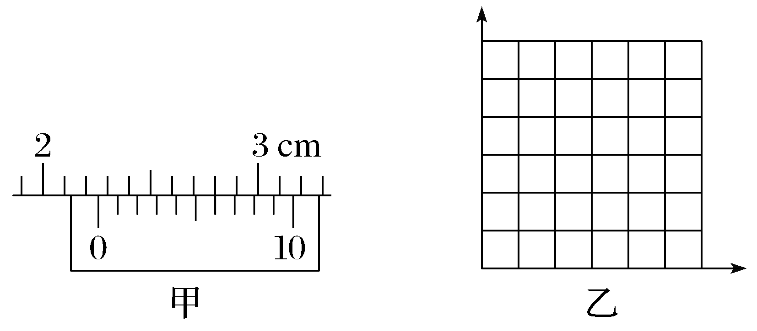
（1）玻璃管内径d的测量值为 cm。
（2）用水柱长度l与计算出的水柱电阻R在图乙中描点，画出R-l图像（要求标出坐标轴的物理量、单位和对应的数值）。
（3）计算出所测水的电阻率为 Ω·m。
5.（2022·浙江1月选考）小明同学根据图1的电路连接器材来“探究导体电阻与其影响因素的定量关系”。实验时多次改变合金丝甲接入电路的长度l、调节滑动变阻器的阻值，使电流表的读数I达到某一相同值时记录电压表的示数U，从而得到多个$\frac{U}{I}$的值，作出$\frac{U}{I}$-l图像，如图2中图线a所示。
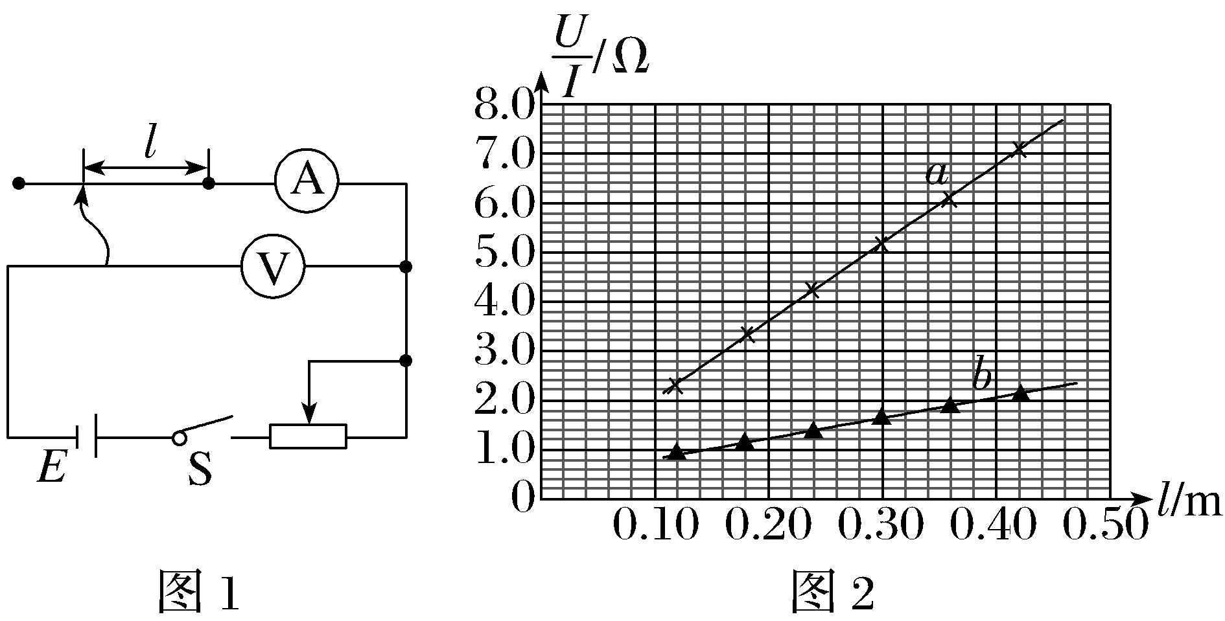
（1）在实验中使用的是 （选填“0～20 Ω”或“0～200 Ω”）的滑动变阻器。
（2）在某次测量时，量程为3 V电压表的指针位置如图3所示，则读数U＝ V。
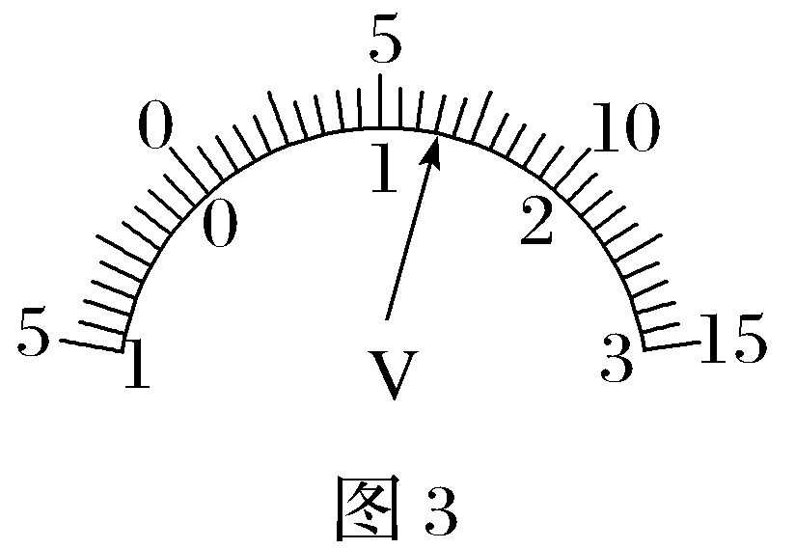
（3）已知合金丝甲的横截面积为7.0×10^{－8} m²，则合金丝甲的电阻率为 Ω·m（结果保留2位有效数字）。
（4）图2中图线b是另一根长度相同、材料相同的合金丝乙与合金丝甲并联后采用同样的方法获得的$\frac{U}{I}$-l图像，由图可知合金丝甲的横截面积 （选填“大于”“等于”或“小于”）合金丝乙的横截面积。

